ubuntu-16.04

安装成功后启动root账号，因为该版本root账号是存在的，所以直接配置密码进行使用

sudo passwd root

虚拟机网络适配器的连接模式设置为NAT，本地 – 服务



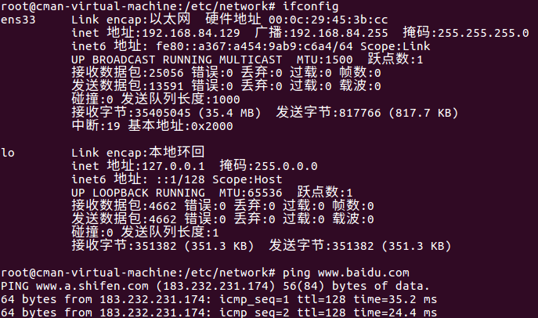

查看linux防火墙规则开启情况

ufw status

允许访问80端口

ufw allow 80

移除规则

ufw deny 80

打开防火墙

ufw enable

防火墙重启

ufw reload

查看当前系统位数，32或者64

getconf LONG_BIT

查看当前系统信息(i386是32位，i686是i386的子集，x86-64是64位)

cat /proc/version

查看是否安转了openssh包

apt list installed | grep ssh

xshell连接linux，xshell其中有使用到openssh，所以先安装openssh

sudo apt-get install openssh-server

如果还是不行则继续安转 sudo apt-get install openssh-client

配置java环境变量

1、在/etc/profile文件进行追加

全局的设置，所用用户的shell都可使用这些环境变量

export JAVA_HOME=**/usr/local/java/jdk1.8.0_11**   
export PATH=$JAVA_HOME/bin:$PATH   
export CLASSPATH=.:$JAVA_HOME/lib/dt.jar:$JAVA_HOME/lib/tools.jar

重新登录（exit命令）

2、在用户目录下的.bash_profile文件进行编辑

针对用户进行配置

export JAVA_HOME=**/usr/local/java/jdk1.8.0_11**   
export PATH=$JAVA_HOME/bin:$PATH   
export CLASSPATH=.:$JAVA_HOME/lib/dt.jar:$JAVA_HOME/lib/tools.jar

重新登录（exit命令）

如果启动tomcat是还是提示找不到JAVA_HOME变量则对tomcat的bin目录下的catalina.sh文件配置JDK_HOME

export JAVA_HOME=**/usr/local/java/jdk1.8.0_11**

export JRE_HOME=**/usr/local/java/jdk1.8.0_11/jre**

虚拟机可以访问tomcat外部主机不可以，可能是linux防火墙拦截了

可以将8080端口开放外部访问

ufw allow 8080

mysql

 apt-get install mysql-server